**Programa DIO**

**Formação HTML Web Developer**

**Entendendo Comunicação Client x Server**

Como surgiu a internet?

Basicamente a internet é comunicação, mas como surgiu a comunicação?

Através de telégrafo, onde foi a primeira forma de se comunicar.

Na época de década de 1950 – Guerra fria, acelerou comunicação, surgimento da DARPA – utilizando o computador NIAK

Joseph Carl R L, teorizou sobre uma rede onde todos poderiam se comunicar através dela.

Sistema de comunicação em pacotes, enviados uma a um e que permitia múltiplos destinos.

Também os chekpoints – onde há pontos de interseção de informações. Como se fosse avô dos roteadores.

Surgimento da ARPANET (fins de pesquisa e militar) – fez a primeira conexão entre 2 pontos distintos em 29/10/1969. Entre University of California e Sanford Research Institute. Como também a primeira queda de conexão.

Palavra envia foi “login” e a mensagem recebi foi “lo”, primeira palavra trafegada pela internet.

Criação do TCP/IP por Vinton Cerf e Robert Kahn e implantaram na Arpanet, assim ganhando mais robustez na rede.

Houve criação de micro redes com o passar do tempo, exemplo redes mais especializadas como a MILNET (exclusivamente militar).

NSFNET mais voltado para notícias, e NASA, CSNET e ESNET.

1989 – Tim Beners-Lee, viu oportunidade de unir hipertexto (ou seja, que utiliza o HTML que é um arquivo de marcação de hipertexto) com TCP/IP e criou Word Wide Web (WWW). Pois, como essas redes que existiam erma apenas destinadas para fins científico e militares, e com o tempo as empresas também passaram a criar suas as subnets.

Em 6 agosta de 1991 ele publicou primeira página web. <http://info.cern.ch/>

Grandes nomes da tecnologia

* Grace Murray Hopper
  + Primeiras programadoras do Mark I em 1944;
  + Criado da linguagem de programação de alto nível Flow-Matic (base do COBOL);
  + Trouxe o termo “bug” na computação.
* Joseph Carl Robnett Licklider
  + Depois de teorizar sobre uma rede “galáctica” de computadores, foi recrutado pela DARPA.
  + Planto semente da comunicação entre 2 pontos distintos através de computadores.
* Robert E. Kahn
  + Um dos criadores do TCP/IP;
  + Primeiro a implantar esses protocolos na ARPANet;
  + Apresentou o primeiro e-mail.
* Tim Berners-Lee
  + Inventor do WWW (considerado pai da internet);
  + Hoje diretor da W3C (World Wide Web Consortion);
  + Recebeu diversas homenagens.
* Marc Andreessen
  + Reinventou o navegador.Criando o Netscape Navigator feito a partir do Mosaic;
* Bill Gates
  + Fundador da Microsofit;
  + Criou o Internet Explorer;
  + Tornou acessível para todos o computador, e com isso o acesso à internet, dominando o mercado.
* Steve Jobs
  + Fundador da Apple
  + Concorrente direta da Microsofit;
  + Ajudou a popularizar os smartphones.

Conceito de Client para Web

Cliente é quando você consome a informação de algum lugar. Então o client é o dispositivo que está consumindo aquela informação da internet.

Servidores – servers: serve a informação para os clientes.

Hospedagem – quando se coloca o arquivo de internet no servidor, então quando alguém digital www e dar “enter” ele vai através da internet encontrar um computador e este computador terá o arquivo do meu site e enviar informação de volta.

O servidor retorna basicamente arquivos HTML, CSS, JavaScript, Imagens, aúdios etc, esses arquivos são chamados de **arquivos estáticos**, ou seja, arquivos enviados do servidor para o cliente.

**Assim, a velocidade da conexão é uma das variáveis que afetam a experiência do usuário. Como também o tamanho dos arquivos, por exemplo, se há um HTML muito grande, pode demorar um pouco mais para carregar as informações advindas do servidor.**

Cache

Cliente (requisição) – servidor após servidor – cliente

Quando a informação retorna para o cliente, **no navegador**, ele **gera o cache**, ou seja, **pega os arquivos estáticos e armazena no computador do cliente**. Então, quando se acessa novamente a mesma página, a requisição não irá novamente pela internet até chegar ao servidor para buscar os mesmos arquivos e depois retornar ao cliente, e sim, irá procurar no computador os arquivos e utiliza o que já está no computador.

Então evita-se esse tráfego.

Quando se atualiza a página (refresh) aí sim fará novamente a requisição no servidor.

Responsividade – Design Responsivo

Também é um requisito importante para o cliente. Pois, diferentes resoluções de tela, devem ser considerados para criação de websites.

Deve-se também considerar os navegadores

Pois, é preciso verificar a compatibilidade entre navegadores (browsers), exemplo, Google Chrome, Microsofit Edge, Firefox, Safari. Assim, os navegadores vão interpretar os arquivos advindo dos servidores de uma forma pré padronizada. Ou seja, quando os navegadores foram criados, eles seguiram um padrão, mas pode acontecer de uma informação se comportar diferente para navegadores.

E pode-se mitigar essa variável utilizando-se boas práticas e testes.

Navegadores

* São programas criados por empresas, utilizados para abrir e executar arquivos.
* Seguem padrões W3C, porém, sempre há diferença de interpretação .
* Chamados de browsers.
* Teve início com o MOSAIC, passou para Netscape e hoje, há variedades de navegadores.
* São gratuitos.

Site onde pode-se observar diferenças no uso das tags HTML, CSS, JavaScript, etc dos principais navegadores:

<https://www.w3schools.com/tags/ref_html_browsersupport.asp>

Aplicações Web

Sites que pedem usuário e senha, buscam essas informações em banco de dados por exemplo. Em um e-commerce também, os produtos estarão cadastrados em um banco de dados.

Aplicações Web – são soluções criadas que possuem a internet como meio de comunicação entre Client x Server não sendo necessário a sua instalação.

Dispositivos móveis

O que são Servers?

São computadores que demandam comportamento diferente do cliente.

Servidor usa comunicação através da internet para fazer contato com o cliente. Mas não quer dizer que servidor só é acessível pela internet, há possibilidade de o servidor estar dentro de uma rede local. Comunicação LAN (Local Area Network).

Assim, servidor tende a ser mais robusto em processamento, pois, atende comunicação entre vários clientes.

Tipos de servidores:

* Arquivos (centraliza imagens, áudios, vídeos, por exemplo);
* Segurança (Firewall);
* Streaming (de dados, servidor vai soltados dados e eles vão sendo consumidos à medida que ele vai soltando as informações);
* E-mail (armazena e gerencia envio dos e-mails);
* Web.
* Servidores podem ser menores, como maiores (Data Centers – que são outras máquinas que estão também instaladas seus próprios servidores);
* Proxy;

-Servidor Proxy:

Servirá de conexão aos clientes, porém debaixo de algumas regras pré-estabelecidas.

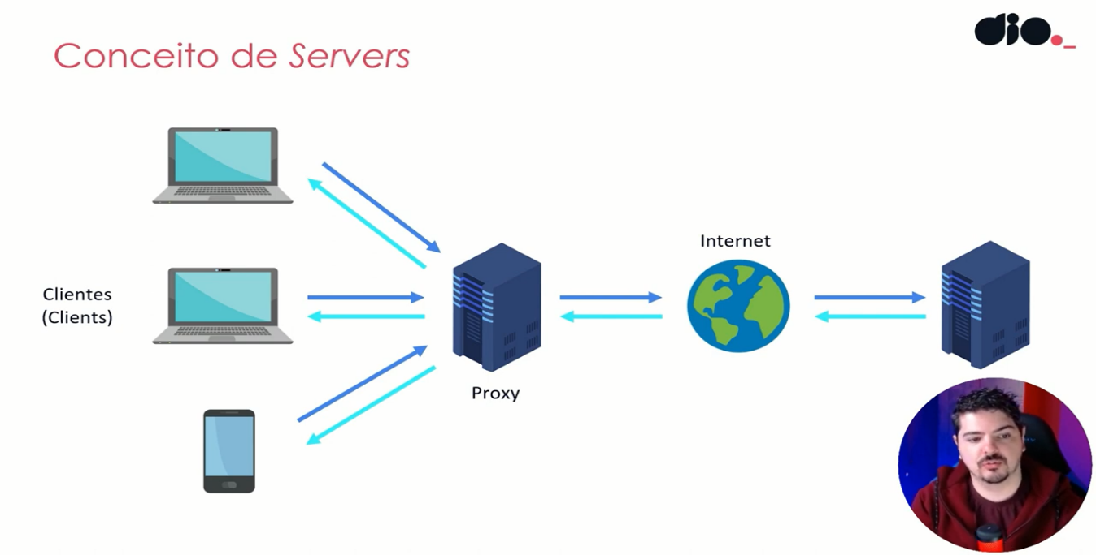

Assim, antes da requisição feita pelo cliente para que se acesse determinado conteúdo da internet, passará pelo servidor proxy que fará verificação da solicitação.

Servidor proxy também pode ser um servidor de autenticação.

Problemas que podem ocorrer com Servidor Proxy:

- Exemplo, requisição passou pelo proxy, foi para internet, chegou ao servidor e ao retornar informação do servidor ele fica bloqueado no proxy.

-Servidor Firewall:

Serve também para fazer segurança como proxy, mas ele é voltado para acesso externo.

Assim, um outro cliente está querendo enviar algum arquivo malicioso para uma rede corporativa, o firewall barra esse acesso

Intranet

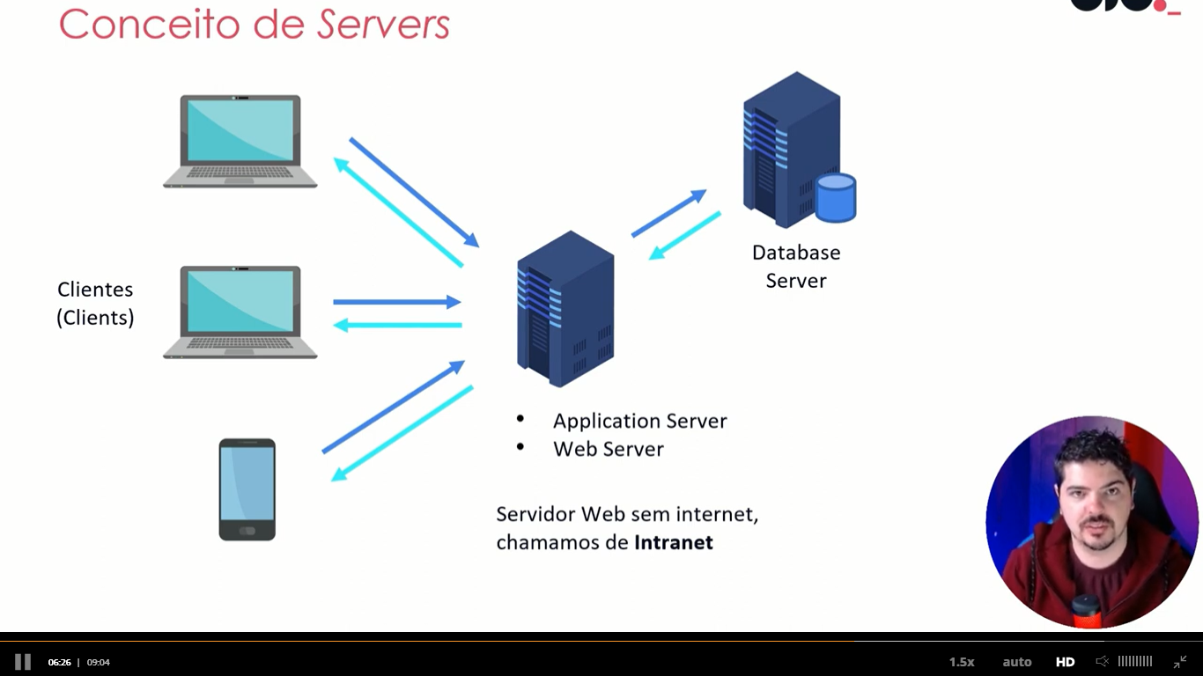Há também possibilidade de se criar um site que esteja disponível apenas dentro da rede corporativa, chamado de **intranet**. Assim, acessa ao banco de dados também.

Servidor DNS

DNS (Domain Name Server) – é um servidor que detêm uma lista de nomes e IPs (protocolo TCP/IP), e esse IP cada máquina, cada servidor tem um IP, e esse IP é como se fosse um RG da máquina.

Assim, o servidor DNS traduz, o [www.nome.com.br](http://www.nome.com.br) , pega o nome e vai na lista de nomes e vê em qual nome está relacionado o IP, então direciona a informação para aquele IP.

Então o DNS serve para redirecionar o nome para um IP específico.

Obs. quando se contrata hospedagem, há contratação da hospedagem e do domínio também.

Quando se fala em dominium é o nome do site, ex. meu site .com.br comercial (Regritro.br).

Obs. tudo que é fina br. Significa que é brasileiro.

Então se registra o nome no Registro.br, e através do nome, esse nome será definido através desse servidor DNS. Assim, determina qual servidor vai resolver o nome , ou seja, qual que é o computador que irá traduzir esse nome para o IP da minha máquina específica.

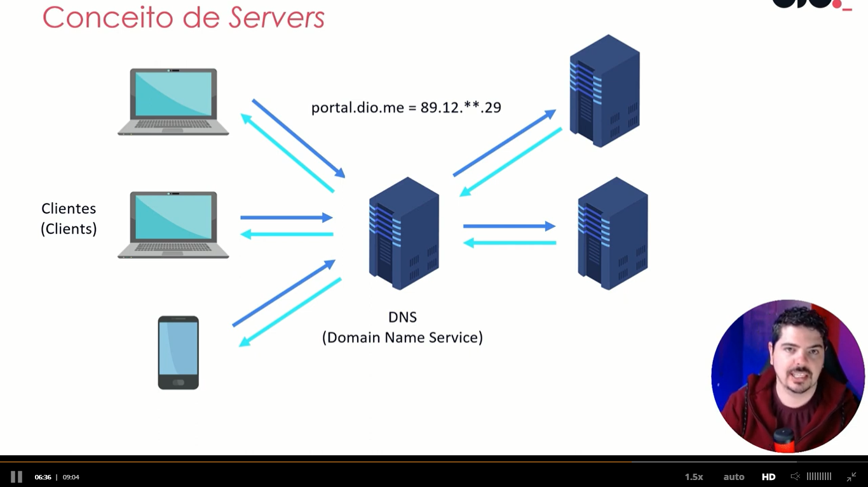

Diferença entre hardware e software para servidores

Todo computador é baseado em duas partes:

* Parte lógica: Softwares
  + Sistema operacional;
  + Aplicativos que servem para monitoramento;
  + Servidores Web (programas que se instalam no servidor que iram desempenhar determinado papel);
* Parte física: Hardwares
  + Armazenamento (HDs, SSDs);
  + Memória;
  + Processadores;

Sistemas operacionais

Há vários sistemas operacionais. Exemplo

* Windows Server – que é Windows voltado especificamente para servidores;
* Baseados em Linux – Ubuntu, CentOS, Fedora, Oracle

Em se tratando de web sites, no servidor web, terá sua aplicação (software) que será responsável por servir de apoio ao sistema operacional.

- Então quando se faz uma requisição servidor web, o sistema operacional vai executar o programa específico e esse programa específico é que irá fazer o processamento da requisição.

*Hoje há basicamente o APACHE (http Server Project) e,

*NGINX

Exemplo:

* Requisição http: quando um cliente pede alguma informação, navegador pede alguma informação

Assim, o servidor também possui seu sistema operacional instalado e devolve a informação ao cliente através também de seu navegador web instalado.

Hospedagem de sites

É colocar os arquivos do site em um servidor que fique disponível para os clientes acessarem.

Certificado SSL – significa uma conexão segura – http**s –**  o http vem com “s” no final.

Essa segurança significa que de ponta a ponta, que a informação é criptografada através de um certificado. E esse certificado, dá a possibilidade, que quando alguém invadir (interceptar as informações no caminho) vai estar toda embaralhada, ou seja, não irá conseguir pegar nada.

**Parte de registro de site**

[www.**meusite**.com.br](http://www.meusite.com.br) – Esse “meusite”, é como se fosse uma identidade do site ou marca. Assim, ele como sendo um nome, na hora que faz o registro dele há um custo, e também verifica-se se o nome está disponível, se estiver, aponta-se o DNS. Esse DNS é fornecido pela empresa contratada para hospedagem.

Assim, para se criar uma marca:

1º - Verifica-se se o nome está disponível no domínio – esse domínio será tanto para acessar o site quanto para enviar e-mails.

Obs. se há usuário detendo o nome terá que comprar do usuário que registrou.

2º - Após criar o domínio e registro DNS, há necessidade de subir o site para o servidor, pela conexão FTP (File Transfer Protocol).

O FTP é para enviar e receber arquivos. Ou seja, é uma conexão que se faz com o servidor (direta), onde exclusivamente será mandado arquivos.

3º Após conseguirá acessar o site pelo navegador.

Linguagem de Programação: O que é?

É uma linguagem escrita e formal que especifica um conjunto de instruções e regras usadas para gerar programas (software).

Linguagem de Programação: Server - Side

Exemplos de Linguagens de programação que rodam do lado do servidor:

Linguagem de Programação: Client - Side

Exemplos de Linguagens de programação que rodam do lado do cliente em aplicações web (ou seja, aplicações que utilizam o navegador para poder executar as ações):

Navegadores basicamente utilizam HTML, CSS e JavaScript.

OBS. O JavaScript roda tanto do lado do servidor quanto do cliente.

Navegador utiliza um módulo chamado **V8**, por exemplo o Chrome é um programa e por baixo dele existe um mecanismo de leitura de JS, esse mecanismo é o V8 eng.

V8 é um módulo dentro do navegador e é open source, ou seja, ele poderá ser utilizado em qualquer outro programa.

Assim, com o V8 criou-se o **NodeJS**, como se fosse um programa (ou seja, como se fosse um navegar só que sem as janelinhas) que irá rodar o V8 por baixo. E o NodeJS poderá ser instalado no servidor, assim, também rodará JS no servidor.

HTML é uma linguagem de programação?

HyperText Markup Language – linguagem de marcação de hipertexto

**O HTML não é uma linguagem de programação.**

Ele é basicamente um arquivo de marcação. Ou seja, ele é um arquivo de texto que possui delimitadores e esses delimitadores são interpretados pelo navegador.

Cada delimitador possui um comportamento.